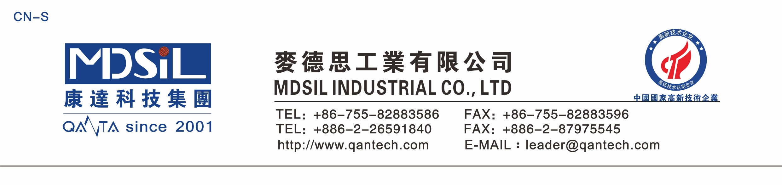

MSK GUM 110 甲基乙烯基硅橡胶生胶

产品描述
本品是一类高摩尔质量的线型聚二有机硅氧烷，溶于非极性溶剂，难溶于极性溶剂中， 可以和多种配合剂混合成胶料之后，生产各种用途的硅橡胶制品，也可用作硅酮母粒的基胶及胶状硫化剂等产品。

产品性能参数

项目 |  | 指标
乙烯基含量等级 |  | 分子量，104 | 乙烯基含量，% | 挥发分，%
特低乙烯 | 甲基封端胶 甲基 110-8 | 45～80 | 0.03～0.06 | ≤2.0
特低乙烯 | 乙烯基封端胶 110-8 | 45～80 | 0.03～0.06 | ≤2.0
低乙烯 | 甲基封端胶 110-1 | 45～80 | 0.07～0.12 | ≤2.0
低乙烯 | 乙烯基封端胶 110-1S | 45～80 | 0.07～0.12 | ≤2.0
普乙烯 | 甲基封端胶 110-2 | 45～80 | 0.13～0.20 | ≤2.0
普乙烯 | 乙烯基封端胶 110-2S | 45～80 | 0.13～0.20 | ≤2.0
高乙烯 | 甲基封端胶 110-3 | 45～80 | 0.21～0.24 | ≤2.0
高乙烯 | 乙烯基封端胶 110-3S | 45～80 | 0.21～0.24 | ≤2.0
特高乙烯 | 甲基封端胶 110-4 | 45～80 | 0.25～0.49 | ≤2.0
特高乙烯 | 乙烯基封端胶 110-4S | 45～80 | 0.25～0.49 | ≤2.0
特高乙烯 | 甲基封端胶 110-5 | 45～70 | 0.50～0.79 | ≤2.0
特高乙烯 | 乙烯基封端胶 110-5S | 45～70 | 0.50～0.79 | ≤2.0
特高乙烯 | 甲基封端胶 110-6 | 45～70 | 0.80～1.79 | ≤2.0
特高乙烯 | 乙烯基封端胶 110-6S | 45～70 | 0.80～1.79 | ≤2.0
特高乙烯 | 甲基封端胶 110-7 | 45～60 | 1.80～5.00 | ≤2.0
特高乙烯 | 乙烯基封端胶 110-7S | 45～60 | 1.80～5.00 | ≤2.0

储存条件

包装：纸箱、纸桶或铁桶包装，内衬塑料袋，净含量25公斤、100公斤或200公斤。包装要求密封，搬运时轻装轻卸，防止包装及容器损坏。
储藏： 不要接触明火，防止日光直接照射，保持通风、干燥。仓温不宜超过40℃。
贮存期：2年（如超过2年，产品经过检验指标符合要求，仍可使用。）
运 输：防止雨淋、日光曝晒，远离火源、热源，不可与空气接触。避免与强酸、强碱、金属铅及其化合物接
触。按非危化品运输。

